新 书 推 荐

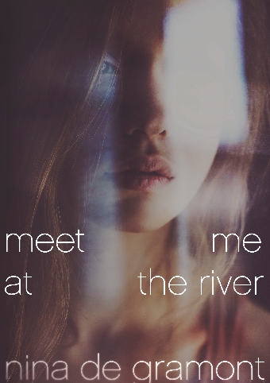
中文书名：《相遇河畔》
英文书名：Meet Me at the River
作 者：Nina de Gramont
出 版 社：Atheneum Books for Young Readers
代理公司：United Agents/ANA/Nicole
页 数：384页
出版时间：2013年10月
代理地区：中国大陆、台湾
审读资料：电子稿
类 型：爱情小说

内容简介：

一部文字优美、剧情迷人的青少年爱情小说。尽管卢克的身份是幽灵，却仍旧让人感觉格外真实——在现代意义层面，不过作品完全不像传统的超现实爱情小说。

在少女特蕾莎放荡混乱的生活中，有一件事始终是一层不变的——那就是她同父异母的哥哥，也是她的灵魂伴侣，卢克。因此，当卢克在一次不寻常的事故中不幸去世后，生无可恋的特蕾莎决定追随他的脚步，告别人世。“我很抱歉，”她在遗言中写到，“我必须要见他。”然而，特蕾莎尝试自杀的行为失败了，之后不久，变成幽灵的卢克出现在她面前。卢克穿过她的窗户，在午夜和她一起在洛基山上漫步。作为一部爱情小说，《相遇河畔》（MEET ME AT THE RIVER）讲述了一个发生在生死边缘故事。随着特蕾莎一次次召唤，故事也以其特有的姿态，慢慢展开。

作者简介：

妮娜·德·格拉蒙特（Nina de Gramont）的首部作品《椋鸟的流言》（Gossip of the Starlings）是一部成人小说，也是美国独立书商协会选书。她还创作了故事集《猫与人》（Cats and Men）。这本书不仅是美国独立书商协会选书精选书目，还赢得了新英格兰书商协会颁发的发现奖。另外，她还与人合著了诗集《抉择》（Choice）。《红皮书》（Redbook）、《哈佛评论期刊》（Harvard Review）、《勇气》（Nerve）、《驿道》（post road）与《第十七》（Seventeen）均刊登过妮娜的文章。现在妮娜与丈夫和女儿一起是生活在北卡罗来纳。

媒体评价：

格拉蒙特以其灵巧的手指将最挑剔的读者轻易说服，带领大家走进特蕾莎和她的男朋友卢克的生活，走进悲剧过后，人与人之间不可分割的情感世界。在这部让人爱不释手的小说中，最让人，最让人震惊的莫过于作者虽然塑造了一个幽灵角色，却完全不像许多现代超现实爱情小说一样流于俗套。书中对不幸与治愈的阐释更完美里表现了人性的真实……在这里，我必须提前告诉大家，如果不想在公共场合流泪哭泣，最好不要在公共车辆、候车室或教室里翻开这本书。
----《柯克斯星标书评》（Kirkus starred review）

“格拉蒙特以其优美的文字跨越幻想与现实两片天地，将读者领入那萦绕在爱情与失落间的忧郁（有时还带着迷茫。）”
----《图书榜单》（Booklist）

谢谢您的阅读！
请将反馈信息发至：齐梦涵（Nicole Qi）
安德鲁·纳伯格联合国际有限公司北京代表处
北京市海淀区中关村大街甲59号中国人民大学文化大厦1705室
邮编：100872
电话：15810294174
传真：010-82504200
Email：Nicole@nurnberg.com.cn
网址：http://www.nurnberg.com.cn
微博：http://weibo.com/nurnberg
豆瓣小站：http://site.douban.com/110577/

